Міністерство освіти і науки України Національний технічний університет України «Київський політехнічний інститут» Фізико-технічний інститут

**Лабораторна робота №1**

З теми:

Експериментальна оцінка ентропії на символ джерела відкритого тексту

**Перевірила:**

Селюх К. І.

**Виконали:**

студенти ІІІ курсу

групи ФБ-95

Гурджия Валерія

групи ФБ-94

Золотов Іван

**Мета роботи**: Засвоєння понять ентропії на символ джерела та його надлишковості, вивчення та порівняння різних моделей джерела відкритого тексту для наближеного визначення ентропії, набуття практичних навичок щодо оцінки ентропії на символ джерела.

**Завдання:**

1. Написати програми для підрахунку частот букв і частот біграм в тексті, а також підрахунку H1 та H2 за безпосереднім означенням. Підрахувати частоти букв та біграм, а також значення H1 та H2 на довільно обраному тексті російською мовою достатньої довжини (щонайменше 1Мб), де імовірності замінити відповідними частотами. Також одержати значення H1 та H2 на тому ж тексті, в якому вилучено всі пробіли.

2. За допомогою програми CoolPinkProgram оцінити значення (10) H , (20) H , (30) H .

3. Використовуючи отримані значення ентропії, оцінити надлишковість російської мови в різних моделях джерела.

**Код програми**

Для написання даної лабораторної роботи ми використовували мову програмування python.

from array import *

from math import*

file_source = "C:\\Users\\User\\Desktop\\Folder\\KPI\\5th_term\\Криптография\\lab_1\\file1.txt"

file_noSpace = "C:\\Users\\User\\Desktop\\Folder\\KPI\\5th_term\\Криптография\\lab_1\\file2_noSpace.txt"

file_Space = "C:\\Users\\User\\Desktop\\Folder\\KPI\\5th_term\\Криптография\\lab_1\\file3_Space.txt"

file_probability_noSpace = "C:\\Users\\User\\Desktop\\Folder\\KPI\\5th_term\\Криптография\\lab_1\\file4_probability_noSpace.txt"

file_probability_Space = "C:\\Users\\User\\Desktop\\Folder\\KPI\\5th_term\\Криптография\\lab_1\\file5_probability_Space.txt"

file_bigramms_Space_1 = "C:\\Users\\User\\Desktop\\Folder\\KPI\\5th_term\\Криптография\\lab_1\\file6_bigramms_Space_1.txt"

file_bigramms_Space_2 = "C:\\Users\\User\\Desktop\\Folder\\KPI\\5th_term\\Криптография\\lab_1\\file7_bigramms_Space_2.txt"

file_bigramms_noSpace_1 = "C:\\Users\\User\\Desktop\\Folder\\KPI\\5th_term\\Криптография\\lab_1\\file8_bigramms_noSpace_1.txt"

file_bigramms_noSpace_2 = "C:\\Users\\User\\Desktop\\Folder\\KPI\\5th_term\\Криптография\\lab_1\\file9_bigramms_noSpace_2.txt"

Alphabet1=['а','б','в','г','д','е','ё','ж','з','и','й','к','л','м','н','о','п','р','с','т','у','ф','х','ц','ч','ш','щ','ы','ь','ъ','э','ю','я']

Alphabet2=['а','б','в','г','д','е','ё','ж','з','и','й','к','л','м','н','о','п','р','с','т','у','ф','х','ц','ч','ш','щ','ы','ь','ъ','э','ю','я', ' ']

file1 = open(file_source, "r")

cont_source = file1.read()

###################################################################################

###############################   Открываем файл 2     ############################

file2 = open(file_noSpace, "w")

# в этой функции мы меняем пpописные буквы на строчные и убраем пробелы

def swap_case(s):

    swapped = []

    for char in s:

        if char.isalpha() == False:  # убраем все лишние символы

            char = ''

        if char.isupper():  # меняем прописные буквы на строчные

            swapped.append(char.lower())

        else:

            swapped.append(char)

    return ''.join(swapped)

file2.write(swap_case(cont_source))

file2.close()

###########  тут стираются буквы, которых нет в алфавите ##################

file2 = open(file_noSpace, "r")

cont_noSpace = file2.read()

file2.close()

file2 = open(file_noSpace, "w")

def alph(s):

    arr = []

    for char in cont_noSpace:

        if char == 'ё':

            char = 'е'

        if char == 'ъ':

            char = 'ь'

        if char not in Alphabet1:

            char = ''

        else:

            arr.append(char)

    return ''.join(arr)

file2.write(alph(cont_noSpace))

file2.close()

#####################    Частота букв в файле 4     ###############################

file2 = open(file_noSpace, "r")

cont_noSpace = file2.read()

arr = []

thisset = set()

for char in cont_noSpace:

    thisset.add(char)

for c in thisset:

    arr.append(c)

arr.sort()

for i in range(0,len(arr)):

    k = (cont_noSpace.count(arr[i]))/len(cont_noSpace)

    strochka1 = arr[i] + "\t " +str(cont_noSpace.count(arr[i])) + "\t " +  str(k)

    file4 = open(file_probability_noSpace, "a")

    file4.write(strochka1 + '\n')

    file4.close()

file2.close()

####################################################################################

############################   Открываем файл 3     ################################

file3 = open(file_Space, "w")

# в этой функции мы меняем пpописные буквы на строчные

def swap_case(s):

    swapped = []

    for char in s:

        if char.isupper():  # меняем прописные буквы на строчные

            swapped.append(char.lower())

        else:

            swapped.append(char)

    return ''.join(swapped)

file3.write(swap_case(cont_source))

file3.close()

###########  тут стираются буквы, которых нет в алфавите ##################

file3 = open(file_Space, "r")

cont_Space = file3.read()

file3.close()

file3 = open(file_Space, "w")

def alph(s):

    arr = []

    for char in cont_Space:

        if char == '\n':

            char = ' '

        if char == 'ё':

            char = 'е'

        if char == 'ъ':

            char = 'ь'

        if char not in Alphabet2:

            char = ''

        else:

            arr.append(char)

    return ''.join(arr)

###########  тут стираются ненужные пробелы ##################

def space(s):

    s = s.split()

    return ' '.join(s)

string = alph(cont_Space)

file3.write(space(string))

file3.close()

#####################   Частота букв в файле 3     ###############################

file3 = open(file_Space, "r")

cont_Space = file3.read()

arr = []

thisset = set()

for char in cont_Space:

    thisset.add(char)

for c in thisset:

    arr.append(c)

arr.sort()

for i in range(0,len(arr)):

    k = (cont_Space.count(arr[i]))/len(cont_Space)

    strochka2 = arr[i] + "\t " +str(cont_Space.count(arr[i])) + "\t " +  str(k)

    file5 = open(file_probability_Space, "a")

    file5.write(strochka2 + '\n')

    file5.close()

file3.close()

#######################################################################################

###############################     Биграммы    #######################################

#############################  Файл 2 (без пробелов) с шагом 1      ###################

file2 = open(file_noSpace, "r")

cont_noSpace = file2.read()

arr1 = []

j = 0

for i in range(0,len(cont_noSpace)-1):

    char = cont_noSpace[i] + cont_noSpace[i+1]

    arr1.append(char)

    j+=1

arr = []

thisset = set()

for char in arr1:

    thisset.add(char)

for c in thisset:

    arr.append(c)

arr.sort()

for i in range(0, len(arr)):

    k = (cont_noSpace.count(arr[i]))/j

    strochka3 = arr[i] + "\t " +str(cont_noSpace.count(arr[i])) + "\t " +  str(k)

    file6 = open(file_bigramms_noSpace_1, "a")

    file6.write(strochka3 + '\n')

    file6.close()

file2.close()

##########################   Файл 2 (без пробелов) с шагом 2      ####################

file2 = open(file_noSpace, "r")

cont_noSpace = file2.read()

arr1 = []

j = 0

i = 0

while i < len(cont_noSpace)-1:

    char = cont_noSpace[i] + cont_noSpace[i+1]

    arr1.append(char)

    i+=2

    j+=1

arr = []

thisset = set()

for char in arr1:

    thisset.add(char)

for c in thisset:

    arr.append(c)

arr.sort()

for i in range(0, len(arr)):

    k = (cont_noSpace.count(arr[i]))/j

    strochka3 = arr[i] + "\t " +str(cont_noSpace.count(arr[i])) + "\t " +  str(k)

    file7 = open(file_bigramms_noSpace_2, "a")

    file7.write(strochka3 + '\n')

    file7.close()

file2.close()

##########################   Файл 3 (с пробелами) с шагом 1      #####################

file3 = open(file_Space, "r")

cont_Space = file3.read()

arr1 = []

j = 0

for i in range(0,len(cont_Space)-1):

    char = cont_Space[i] + cont_Space[i+1]

    arr1.append(char)

    j+=1

arr = []

thisset = set()

for char in arr1:

    thisset.add(char)

for c in thisset:

    arr.append(c)

arr.sort()

for i in range(0, len(arr)):

    k = (cont_Space.count(arr[i]))/j

    strochka3 = arr[i] + "\t " +str(cont_Space.count(arr[i])) + "\t " +  str(k)

    file8 = open(file_bigramms_Space_1, "a")

    file8.write(strochka3 + '\n')

    file8.close()

file3.close()

########################   Файл 3 (с пробелами) с шагом 2      #######################

file3 = open(file_Space, "r")

cont_Space = file3.read()

arr1 = []

j = 0

i = 0

while i < len(cont_Space)-1:

    char = cont_Space[i] + cont_Space[i+1]

    arr1.append(char)

    i+=2

    j += 1

arr = []

thisset = set()

for char in arr1:

    thisset.add(char)

for c in thisset:

    arr.append(c)

arr.sort()

for i in range(0, len(arr)):

    k = (cont_Space.count(arr[i]))/j

    strochka3 = arr[i] + "\t " +str(cont_Space.count(arr[i])) + "\t " +  str(k)

    file9 = open(file_bigramms_Space_2, "a")

    file9.write(strochka3 + '\n')

    file9.close()

file3.close()

**Скріншоти виконання**

Ймовірність та кількість букв у файлі без пробілів

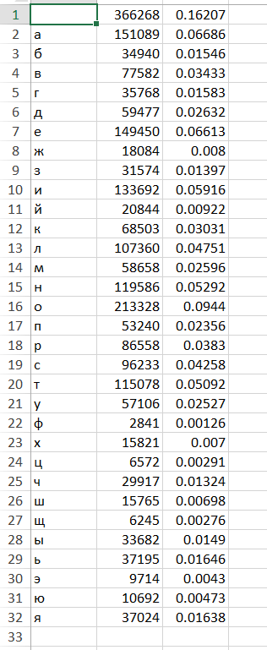

Ймовірність та кількість букв у файлі з пробілами



Частота біграм з шагом 1 у файлі без пробілів

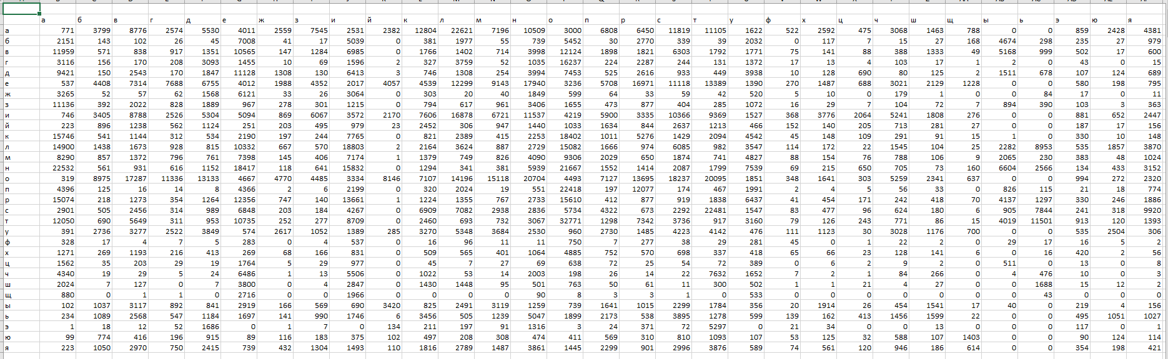

Частота біграм з шагом 1 у файлі з пробілами

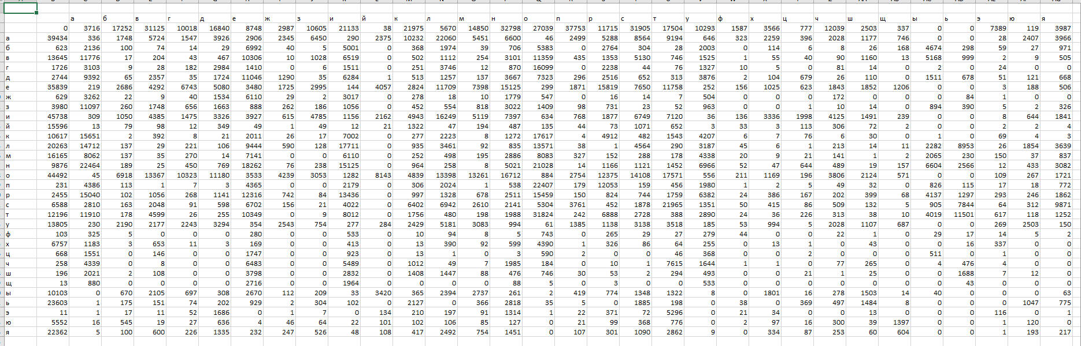

Частота біграм з шагом 2 у файлі без пробілів

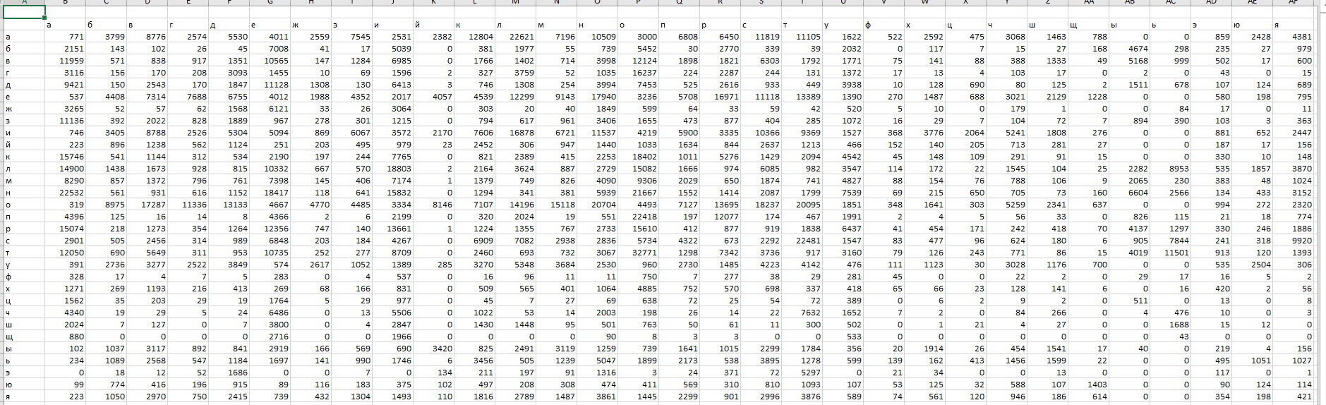

Частота біграм з шагом 2 у файлі з пробілами

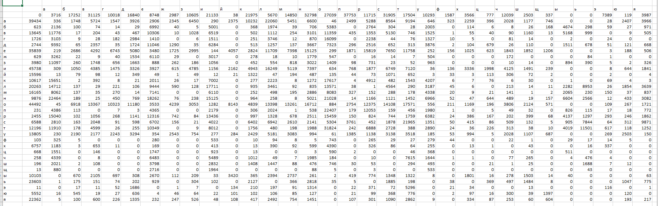

**H10**

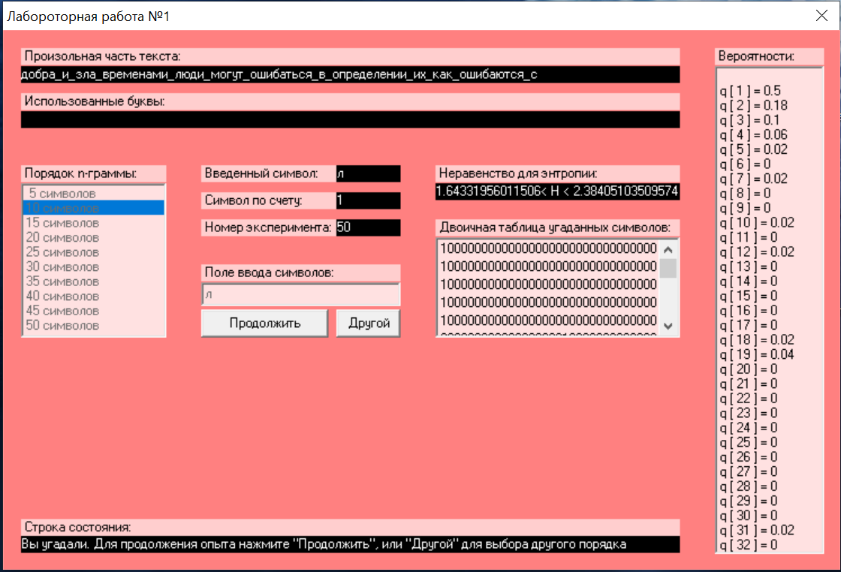

0.494688480055972 < R < 0.7176708727575805

**H20**

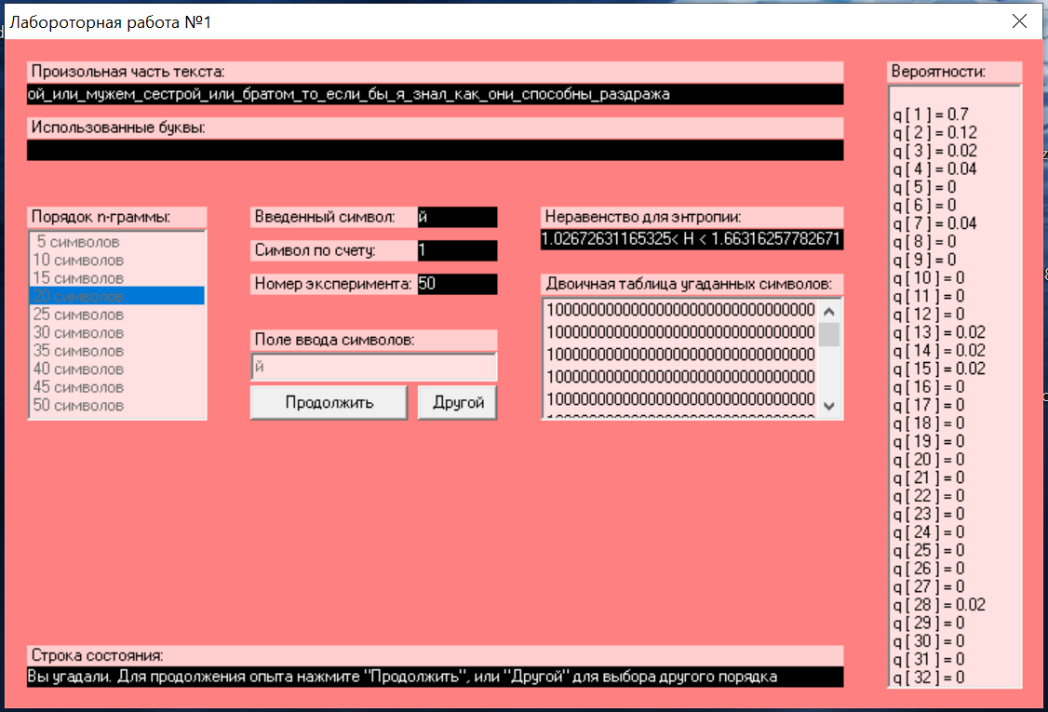

0.23756209939443898 < R < 0.3848195808139691

**H30**

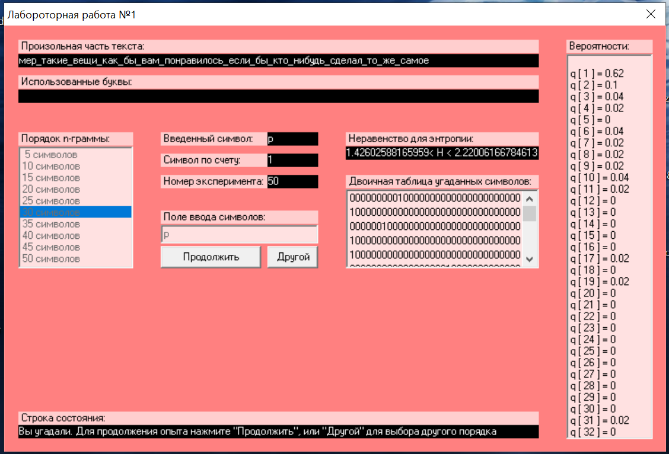

0.29061701170509674 < R < 0.4524375721425297

Ентропія на символ стаціонарного джерела визначається як

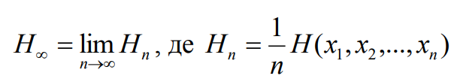



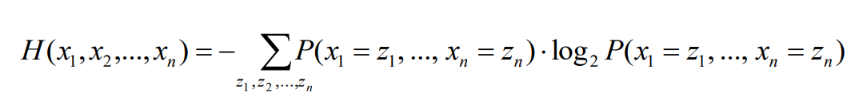

Надлишковість джерела відкритого тексту:

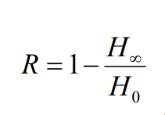

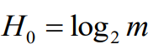

|  |  |  |
| --- | --- | --- |
|  | **Ентропія** | **Надлишковість** |
| **Без пробілів з шагом 1** | 4.167734 | 0.158747 |
| **Без пробілів з шагом 2** | 3.167661 | 0.360611 |
| **З пробілами з шагом 1** | 3.994742 | 0.201052 |
| **З пробілами з шагом 2** | 3994742 | 0.201052 |

**Висновок:** виконуючи цю лабораторну роботу, ми навчилися підраховувати частоти біграм та монограм, визначати ентропію на символ джерела та надлишковості джерела відкритого тексту.